中國語文（六）
（非華語學生適用）
課冊
第二課 學生大使

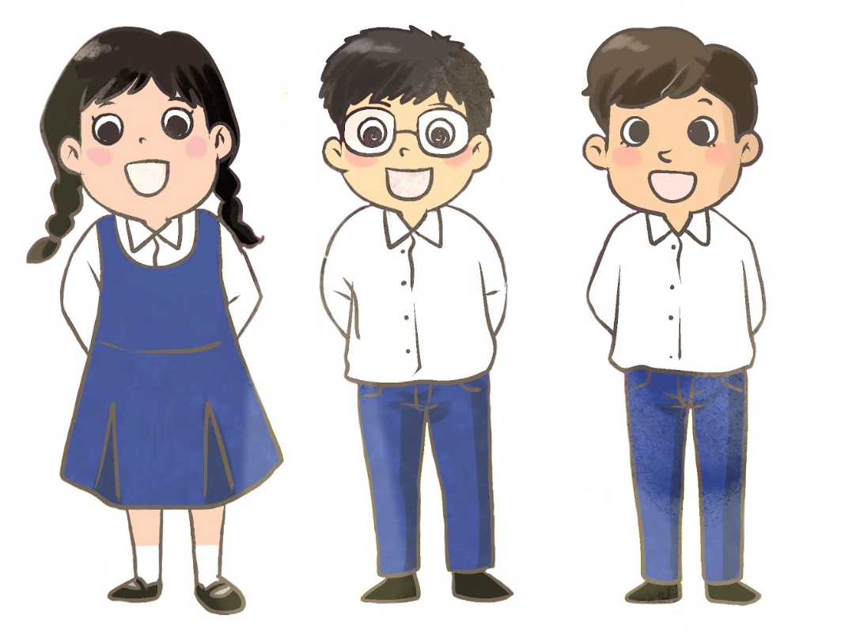

姓名：________ 班級：_________
(一) 説一説
哪位同學是你們的好榜樣？為甚麼？

(二) 我會用
一番
例子：
我們坐在火爐旁，一邊喝着熱飲，一邊欣賞窗前的雪景，真是別有一番情趣。
説一説
- 經過爸爸一番解釋，樂怡終於明白地震的成因。
- 姐姐成功考入大學，我們一家決定到餐廳吃飯，慶祝一番。
- 聽了老師的一番話後，阿文感到十分慚愧，決心要戒除浪費食物的壞習慣。

總是
例子：
- 每天早上，立德總是第一個回到課室，協助校工叔叔打掃。
- 不知為何小弟弟今天總是哭個不停，媽媽也拿他沒辦法。
寫一寫
- 無論我們怎樣頑皮，老師__________耐心地勸導我們。
- 每逢週末，舅父__________喜歡和朋友結伴去遠足，享受郊遊的樂趣。
- ______________________________________________________________。

(三) 讀一讀
選舉 | 推薦 | 親切 | 講解
雜誌 | 傳記 | 驕傲 | 謙虛
請教 | 榜樣 | 勤奮 | 領取
查問 | 何況 | 吃虧 | 責任感
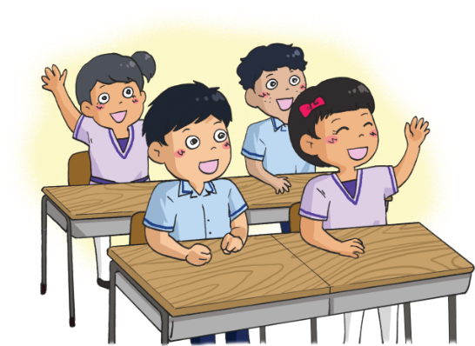
(四) 課文
學生大使
一年一度的「學生大使選舉」快到 了，老師請大家推薦班裏的好學生參加。我馬上想起一個理想的人選：張立德。
誰是張立德？戴着圓框眼鏡、坐得筆直的那位男孩子就是了。立德的校服總是整齊又乾淨，他的書包和書桌也非常整潔。他温文有禮，笑容滿面，待人親切友善，大家都喜歡跟他聊天和玩耍。
我從來沒有遇過像立德那樣好學的同學。上課時，他總會一邊聽老師講解，一邊認真地寫筆記。下課後，在哪裏可以找到立德呢？答案是圖書館。他經常在那裏安靜地讀他最愛的書：科學雜誌、科幻小説和人物傳記。雖然立德是班上成績最優異的學生，但是他並沒有驕傲自滿，反而謙虛地向同學請教。大家都説立德是個好榜樣，要好好向他學習。
立德不僅勤奮好學，還很有責任感。他是我們班的午膳長，每天都負責安排同學領取午餐。有一次，保温箱裏找不到我的素__飯盒。正當我以為要餓肚子的時候，立德放下自己的飯盒，到其他課室逐一查問。經過一番努力，他終於找到我的飯盒。這時候，他桌上的粟米魚塊飯已經由熱騰騰變成涼冰冰了。不過，立德並沒有介意，他輕輕地抹去臉上的汗水，笑着説：「不要緊，服務同學是午膳長的責任，何況下一節是體育課，怎可以讓你捱餓呢？」立德為了幫助我，竟要吃涼掉的飯__。即使自己吃虧，也要盡責任，立德真值得我們學習啊！
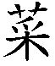
立德是我們班的好榜樣。我在推薦表格上填上他的名字，希望他能當選成為本年度的學生大使。

一、考考你
想一想，説一説
- 立德下課後經常到圖書館，你認為他是個怎樣的人？
- 立德幫助「我」找飯盒，「我」有甚麼感受？
- 你認為立德有甚麼值得學習的地方？
寫一寫，説一説
仿照文中第二段有關立德的描述，選一位你欣賞的同學，完成以下寫作。
我欣賞___________同學，________
_________________________________________________________________________________________________________________________________________________________。
二、讀一讀
立德，「學生大使選舉」明天就截止提名了！你會推薦哪位同學參選？
我會推薦美美，因為她無論做甚麼事，總會先想到別人的感受和需要。
有一次，節日派對結束後，我們扔了很多垃圾。美美覺得垃圾太多了，她擔心打掃課室的校工姨姨會很辛苦，於是，她提起其中兩袋又大又重的垃圾，獨自拿到有蓋操場的大垃圾桶。即使弄得滿頭大汗，美美仍然滿面笑容。同學們看見了，紛紛幫忙把其餘的垃圾拿到大垃圾桶丟掉。校工姨姨知道後十分感動，説我們是全校最乖巧的孩子。
美美心地善良，常常為人設想，我們都應該向她學習。

扔 | 截止 | 提名 | 感受
派對 | 丟掉 | 設想
想一想，説一説
- 為甚麼校工姨姨十分感動？
- 為甚麼立德會推薦美美參選「學生大使選舉」？
- 你認為要具備甚麼條件，才適合擔任「學生大使」？
學校舉辦「學生大使選舉」，你會推薦哪一位同學？為甚麼？
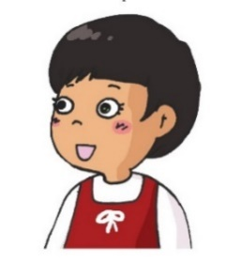

三、我會用
由
例子：
由康樂及文化事務署主辦的花卉展覽將在維多利亞公園舉行。
説一説
- 偉明由早到晚都在實驗室裏專注地做研究。
- 經過一輪選拔後，老師決定由詠欣和我擔任今年學生才藝比賽的司儀。
- 看過今期雜誌後，我才知道這個模型是由很多不同零件組合而成的。

馬上

例子：
- 爸爸更換了電燈泡後，整個房間馬上光亮起來。
- 表演馬上開始，大家盡快返回自己的座位，準備欣賞精彩的節目。
寫一寫
- 消防員到達火場後，________行動，救火救人。
2. 店員説：「只要你辦妥申請手續，就能________成為會員，即時享用購物優惠。」
3. ________________________________
______________________________。
那樣
例子：
- 雖然大勇沒有小志跑得那樣快，但他也入選了校隊。
- 在我的記憶中，家鄉是那樣的寧靜，那樣的美麗。
説一説
- 其實學習中文並沒有你所想的那樣困難，只要肯用心，就能學好。
- 哥哥對我説：「別再那樣任性了，爸爸臨時要加班，不能陪你去打球，改天再去不是一樣嗎？」

總會
例子：
每天我一踏進家門，小狗總會搖着尾巴來歡迎我。
説一説
家美是個細心的孩子，做任何事總會為人設想。
不管是練習還是比賽，子明總會全力以赴，用心打好每一球。
孩子，有一天你總會長大，那時候就不能再依賴父母了。
終於
例子：
- 我花了半天時間，終於把這幅一千塊的拼圖拼好了。
- 妹妹興奮地説：「期待已久的主題樂園終於開幕了！」
寫一寫
- 小麗 _________如願以償，當上了籃球隊隊長。
- 這位藝人從事演藝工作多年，曾演出不同類型的角色，最近_________得到劇團的賞識，邀請他擔任主角。
- 經過多個月的努力，_____________
_____________________________。
即使
例子：
子明已決意退出球隊，即使隊長極力挽留，也無法改變他的想法。
寫一寫
- ___________你在舞蹈比賽中落敗，也不用氣餒，明年再努力吧！
- 即使老師不在課室，同學們________
_________________________。
3. ________________________________
______________________________。

不僅……還……
例子：
- 老師不僅教我們知識，還教我們做人的道理。
- 檸檬不僅能用來做各式各樣的食品，還有清潔物品的功效。

寫一寫
- 這個小漁村___________風光秀麗，___________充滿濃厚的人情味。
- 陳老師___________跟我們玩遊戲，___________教我們數學。
- ________________________________
______________________________。

四、學句子
自己問、自己答
誰是張立德？戴着圓框眼鏡、坐得筆直的那位男孩子就是了。
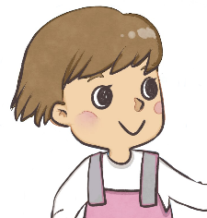
這個蛋糕是誰做的？是祖母做的。
説一説
- 這個長髮的人是誰？她是我們的代課老師。
- 媽媽最喜歡甚麼花？媽媽最喜歡玫瑰花。
- 這件事我是怎樣知道的？是哥哥吿訴我的。
- 這本詩集是誰的珍藏？它是爸爸的珍藏。
- 今年暑假，我參加了甚麼興趣班？我參加了司儀訓練班、書法班和圍棋班。
五、學句子
立德温文有禮。
立德笑容滿面。
立德待人親切友善。

立德温文有禮，笑容滿面，待人親切友善。
寫一寫
這束鮮花顏色鮮豔。
這束鮮花香氣撲鼻。
這束鮮花是媽媽最喜愛的。

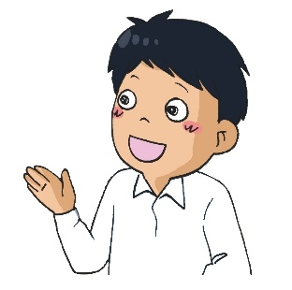

(五) 學字詞
一、我會用
優
憂
優越
直

值

植

紛
分
芬

二、寫一寫
1. 推薦
2. 雜誌
3. 榜樣
4. 驕傲
5. 責任感

三、寫一寫
選 |  | 選拔、_____________________
舉 |  | 舉辦、_____________________
親 |  | 親身、_____________________
切 |  | 貼切、_____________________
講 |  | 講究、_____________________
解 |  | 諒解、_____________________
謙 |  | 謙遜、_____________________
虛 |  | 虛心、_____________________
請 |  | 請示、_____________________
教 |  | 教授、_____________________
勤 |  | 勤勞、_____________________
奮 |  | 奮勇、_____________________
領 |  | 率領、_____________________
取 |  | 獲取、_____________________
查 |  | 查詢、_____________________
問 |  | 提問、_____________________
何 |  | 何必、_____________________
況 |  | 狀況、_____________________
吃 |  | 吃驚、_____________________
虧 |  | 虧損、_____________________

(六) 我學會了
一、我學會

二、造句
例子：
請教：表哥見聞廣博，我每次遇到不明白的事情，總會向他請教。
- 勤奮：__________________________
__________________________
- 講解：__________________________
__________________________
- ____：__________________________
__________________________
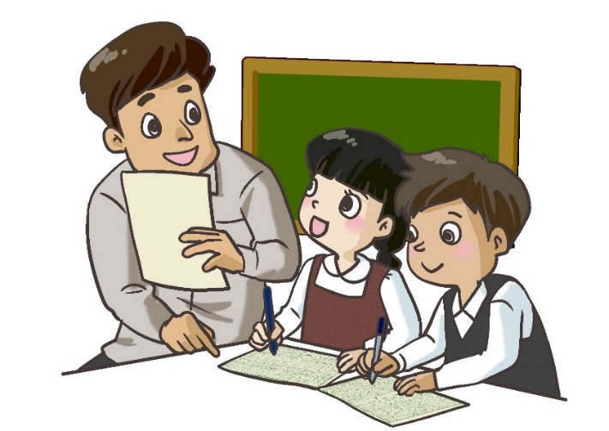
造 句
我喜歡這一課。

我還想學
一、想一想，配詞語
三人行必有我師
行：________________________
必：________________________
師：________________________
二、讀一讀
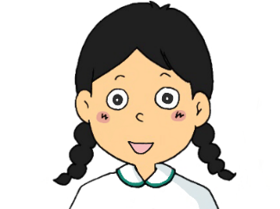
説得好！那麼，媽媽和兒子呢？
何老師，「三人行必有我師」這句話，當中的「師」字，是指老師您嗎？

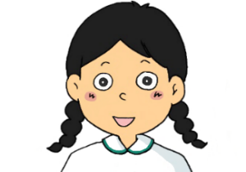
這個「師」字，在這裏的意思是「可以學習的對象」。每一個值得學習的人，都能成為我們的「老師」。
珍珍、志明，生活中有很多值得我們學習的人。你們要積極學習，勇於向別人請教，努力提高自己的學識和品格。
這個「三」字是一個約數，表示複數。「三人」，意思就是幾個人。
我們知道了，謝謝何老師！
我學會
「三人行必有我師」：
幾個人走在一起，當中必定有我可以學習的對象。
那麼，這句話就是指三個人走在一起，當中必定有我們可以學習的人。是嗎？
這個「三」字是一個約數，表示複數。「三人」，意思就是幾個人。
珍珍、志明，生活中有很多值得我們學習的人。你們要積極學習，勇於向別人請教，努力提高自己的學識和品格。
我們知道了，
謝謝何老師！
我學會
「三人行必有我師」：
幾個人走在一起，當中必定有我可以學習的對象。

説一説
- 誰是你的「老師」？他/她有甚麼地方值得學習？
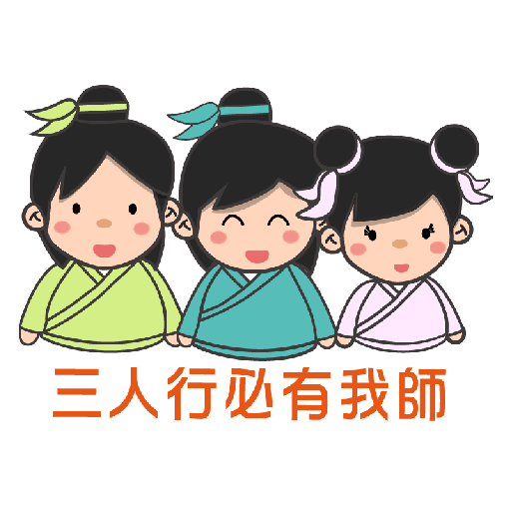
- 你向別人請教時，態度應該怎樣？試舉例説明。

找一找，寫一寫
與「積極學習」有關的四字詞語、熟語
例如：
勤奮好學 堅持不懈
勤有功，戲無益 業精於勤，荒於嬉

寫一寫
寫一篇文章，記述一位值得你學習的人(可從事件、人物的行為和態度等構思)。
_______________________________
____________________________________________________________________________________________________________________________________________________________________________________________________________________________________________________________________________________________________________________________________________________________________________________

